Стационарный прибор измерения параметров светового потока для использования вне помещений
Руководство по эксплуатации

МГУЛ.180080.001РЭ

Листов 6

Оглавление:

Требования безопасности 3
Назначение 4
Условия окружающей среды 4
Технические характеристики 5
Подготовка к работе 5
Техническое обслуживание 5

 |  |  |  |  | МГУЛ.180080.001РЭ
 |  |  |  |  | Руководство по эксплуатации | Лит. |  |  | Лист | Листов
Изм | Лит | № Докум. | Подп. | Дата | Руководство по эксплуатации |  |  |  | 2 | 6
Разраб. |  | Калачев
Провер. |  | Чернышов
Н. кон |  | Чернышов |  |  | Руководство по эксплуатации | МГТУ им. Н.Э. Баумана
Утв. |  |  |  |  | Руководство по эксплуатации
Требования безопасности.
Правила безопасности, которые необходимо соблюдать при монтаже и эксплуатации прибора измерения параметров светового потока.
Все работы по монтажу прибора и монтажу кабельных соединений должны производиться при полностью снятом напряжении.
ЗАПРЕЩАЕТСЯ самостоятельно разбирать основной блок и блок измерений во избежание возможности возникновений коротких замыканий, повреждений электрических соединений.
—Не допускайте, чтобы в прибор попадали какие-либо предметы. (Это может привести к пожару или поражению электрическим током).
— Не хранить рядом с источником открытого огня.
— Не устанавливать на наклонных или неустойчивых поверхностях.
— Не подвергать базовый блок и блок измерений сильным внешним воздействиям или ударам.
— Не выключать прибор при открытой крышке блока измерений.
— Не допускайте блокирования крышки блока измерений во время работы.
— Не включать прибор при замкнутом переключателе режима работы.
— Не переключать режим работы, после того как он был выставлен.

 |  |  |  |  | МГУЛ.180080.001РЭ | Лист
Изм | Лит | № Докум. | Подп. | Дата | МГУЛ.180080.001РЭ | 3
Назначение
Стационарный прибор измерения параметров светового потока для использования вне помещений предназначен для измерения таких параметров как цветовая температура и освещенность
Прибор разработан для сбора статистических данных и рассчитан на длительное использование в автономном режиме.
Условия окружающей среды
Прибор предназначен для использования вне помещений и должен обеспечивать защиту от дождя
Классификация способа защиты, обеспечиваемого оболочкой технического устройства от доступа к опасным частям, попадания внешних твёрдых предметов и (или) воды и проверяемого стандартными методами испытаний:
.—. основной блок IP65
— блок измерений IP33
— блок источника питания IP65

 |  |  |  |  | МГУЛ.180080.001РЭ | Лист
Изм | Лит | № Докум. | Подп. | Дата | МГУЛ.180080.001РЭ | 4
Технические характеристики
Питание прибора осуществляется от внешнего мобильного источника питания Power bank через порт USB на модуле бесперебойного питания WeMos 18650 Battery Shield V3. Power bank расположен в отдельном корпусе, который обеспечивает защиту от дождя.
Время готовности прибора к работе после подачи питания не превышает двух минут в режиме работы и 30 секунд в режиме настройки.
Подготовка к работе
— изучить Руководство по эксплуатации;
— распаковать прибор, проверить все необходимые комплектующие на наличие видимых повреждений. Комплектующие с видимыми повреждениями использовать запрещено, угроза короткого замыкания;
— выбрать место для установки прибора подходящее под требования безопасности;
— установить прибор в выбранное место;
— включить питание;
Техническое обслуживание
Техническое обслуживание стационарного прибора измерения параметров светового потока для использования вне помещений производится регулярно у разработчика, либо квалифицированным специалистом.
 |  |  |  |  | МГУЛ.180080.001РЭ | Лист
Изм | Лит | № Докум. | Подп. | Дата | МГУЛ.180080.001РЭ | 5
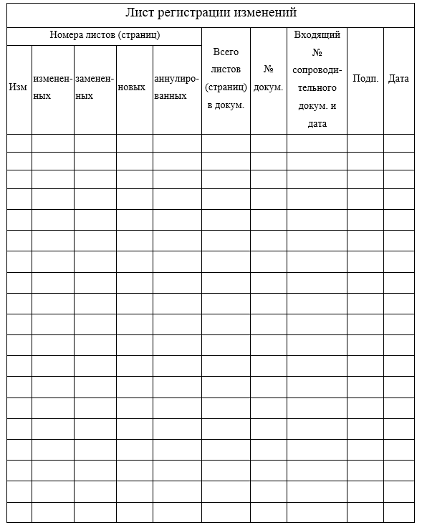

 |  |  |  |  | МГУЛ.180080.001РЭ | Лист
Изм | Лит | № Докум. | Подп. | Дата | МГУЛ.180080.001РЭ | 6

